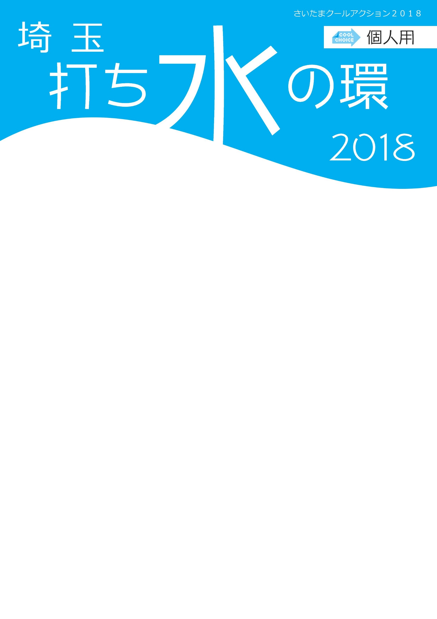

**結果報告シート（送信先メール：info@kannet-sai.org）**

**↓公開を希望しない項目には**

**「×」をご記入ください。**

|  |  |  |  |  |
| --- | --- | --- | --- | --- |
| 実施者 | 氏名 |  |  | 記入例）  水内　太郎 |
| お住まい |  |  | さいたま市 |
| 連絡先 |  |  | 電話：048（○○○）××××  メール：mizuuchi@△△△.◇◇◇ |
| 実施場所 | |  |  | 自宅玄関先 |
| 実施日 | |  |  | 平成29年７月31日（月）  16:30～17:00 |
| 参加者数 | | 人 |  | ４人 |
| 使用した水の種類 | |  |  | お風呂の残り水 |
| 感想など  特記事項 | |  |  | 子どもと一緒に水遊び感覚でエコな取り組みを楽しむことができました。 |

※開催の様子が分かる写真を一枚以上添付してください。

※結果報告シートの情報は、事務局HPにて当日のお写真とともに掲載・広報いたします。

［お問い合わせ］　　　**パリクラブ２１埼玉事務局**（NPO法人環境ネットワーク埼玉）

〒330-0074　さいたま市浦和区北浦和5-6-5　埼玉県浦和合同庁舎3階

電話：048-749-1217　FAX：048-749-1218　Mail：info@kannet-sai.org

URL：https://www.kannet-sai.org/coolchoice/index.html

主催：パリクラブ２１埼玉、埼玉県地球温暖化防止活動推進センター（NPO法人環境ネットワーク埼玉）、埼玉県

＊本事業は、環境省「平成30年地域における地球温暖化防止活動促進事業」の一環で行います。

